## **vn.py快速入门7 - 历史数据回测优化**

原创 用Python的交易员 VNPY  2019-08-01

收录于话题

#vn.py快速入门

8个

策略已经写好了，下一步就是历史回测：把历史上的价格数据（K线或者Tick），推送给策略去运行交易逻辑，并把策略产生的交易记录下来，最后分析这些回测的交易记录，从而来判断该策略的潜在盈利能力。

在开始之前，先来讲几个量化策略研究中（不管是否用vn.py），需要记住的几条重要原则：

所有量化程序的回测功能，永远都只能尽量接近实盘交易中的各项细节，而无法做到100%一样，关键点在于误差的大小（是否能容忍）；

回测效果好的策略，并不能代表实盘交易就一定盈利，可能存在交易成本误差、参数过度拟合、逻辑有未来函数或者市场特征变化（Regime Switch）等原因；

回测效果烂的策略，实盘交易基本可以保证会更烂，绝对不要有侥幸心理。

**准备历史数据**

要跑历史数据回测，第一步自然就是要先准备好历史数据。这里我们以国内期货数据为例，使用米筐的RQData来下载获取。

RQData目前提供30天的免费试用权限，网站申请非常方便。前往RQData主页，<https://www.ricequant.com/purchase>：



找到上图中的“免费试用”按钮，点击进去后：



根据自己的实际情况填写相应的注册信息，邀请码点击那个白色小问号图标，可以看到没有邀请码情况下的默认输入值（当前是ClOR，注意l是小写的L，而不是大写的i），点击“登录并申请”按钮后，会看到登录框：

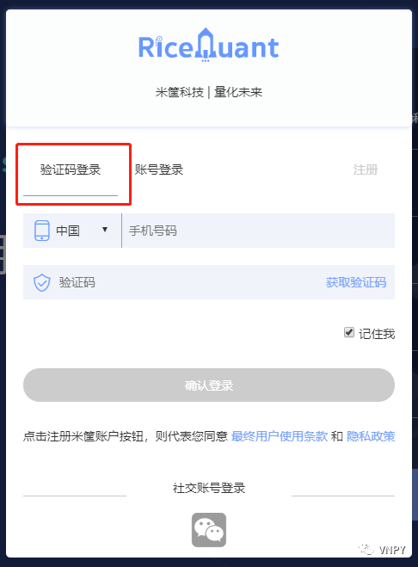

选择“验证码登录”，输入手机号验证码后点击“确认登录”按钮，回到上一步的界面，但注意此时底部按钮显示的文字已变为“立即申请试用”：



点击上述按钮后完成试用申请，注意此时有可能出现验证码超时或者其他的错误信息，根据提示重新填写再点击按钮即可。申请成功后会自动弹出开始下载[make.bat]文件（该文件中即包含了申请的试用账号和密码），以及[RQDATA使用说明.pdf]。

使用VS Code打开make.bat文件：



记住其中的name（用户名）以及password（密码），注意密码是一串长达344个字符的密钥，上图中仅截取了很短一部分（别想偷懒，哈哈）。

然后运行VN Station，点击VN Trader Pro，在右侧的上层应用中加载CtaBacktester（CTA回测模块）后启动，在主界面顶部的菜单栏，找到“配置”按钮：

IMG_261

点击后打开VN Trader的全局配置对话框：



将之前已经准备好的RQData用户名和密码，分别填入到rqdata.username和rqdata.password两个字段中，然后点击“确定”按钮，弹出提示重启的对话框。

此时即可关闭VN Trader并重启，点击菜单栏“功能”->“CTA策略”，启动接下来我们要用到的CTA策略回测图形界面：



如果上一步的RQData账号密码配置正确，此时可以在中间底部的日志输出框中看到“RQData数据接口初始化成功”的信息。如果没有就说明配置有问题，回去重来吧。

窗口左上方的一系列编辑框和下拉框，用来控制和管理我们的回测功能。在本地代码编辑框中输入IF88.CFFEX，K线周期选择1m（即1分钟K线），然后选择要下载数据的开始日期和结束日期，点击“下载数据”按钮。

此时CtaBacktester模块就会自动从RQData服务器下载历史数据，并完成数据结构转化后插入到VN Trader的数据库中（默认使用SQLite，数据文件位于.vntrader目录下的database.db），下载完成后同样会在日志输出框中看到相应信息：



**运行历史回测**

有了历史数据后，我们就可以开始跑历史回测。在左上角的交易策略下拉框里，应该已经能找到上一篇教程我们编写的DemoStrategy，选中后开始配置回测参数。

注意这里我们使用的是中金所股指期货的IF合约，回测时的参数要设置为股指期货所对应的属性。手续费率编辑框中输入0.000025（万0.25），交易滑点输入0.2（即单边成交1跳的滑点成本），合约乘数为300（300元每点），价格跳动也是0.2（股指期货最小价格变动），回测资金我们使用100万。

点击“开始回测”按钮，弹出参数配置对话框：



这里显示的fast\_window和slow\_window就是之前我们添加到parameters列表中的参数名称，这里我们直接使用默认数值，点击“确定”按钮后，我们的回测引擎就会自动开始执行策略回测的整个流程：加载数据、数据回放、模拟撮合、计算每日盈亏、统计指标、以及最后画出图表：



不出之前的意料，双均线策略的效果差的一塌糊涂，右侧图表的4个子图中：



子图1：资金变化曲线，笔直向下说明稳定亏损

子图2：最大回撤曲线，越来越大说明策略亏损越来越多

子图3：每日盈亏统计，红绿分布平均，但绿色密度更大（亏损）

子图4：盈亏的概率分布图，尖峰在0轴左侧（中位数日期发生亏损）

然后在中间顶部的表格中，可以看到回测相关的一些统计数据：



这策略干了什么事情能亏这么多钱呢，总有很多人会抱着不信邪的态度，此时点击左侧的“成交记录”按钮，可以看到回测过程中国的每一笔成交记录：

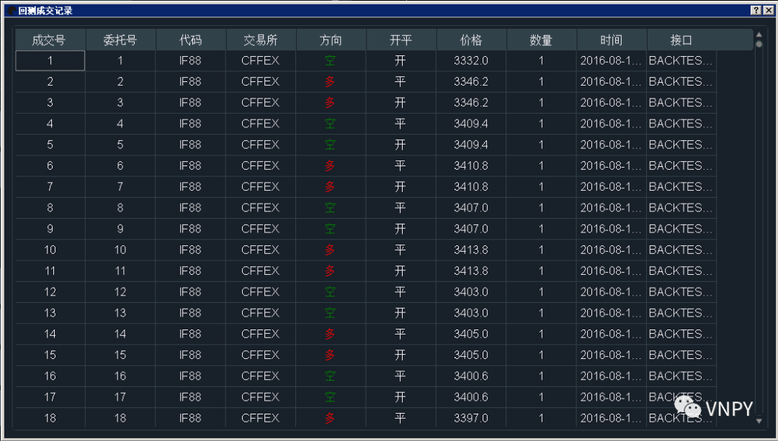

还不信邪，可以点击“委托记录”按钮查看这些成交具体是由哪些委托触发的：



可以通过“成交记录”中的每条成交对应的委托号，在“委托记录”中找到策略下出的委托。细心的人可能已经发现上面两张图中，某一笔委托的价格和其对应成交的价格并不一致，这是因为我们在策略下单时使用了超价5元（为了保证成交），而回测仿真撮合时则是取了T+1时刻的最优成交价（也是实盘中最可能拿到的价格）。

在“每日盈亏”窗口中，可以看到以逐日盯市规则（期货结算规则），将每日的持仓和成交映射到当日收盘价后的当日整体盈亏情况：



最后，如果还是觉得死活不相信双均线策略怎么可能这么差，点击“K线图表按钮”，可以看到整个回测数据对应的K线图表：



上图中的黄色向上箭头代表多头成交（buy/cover），蓝色向下箭头则代表了空头成交（sell/short），可以通过键盘和鼠标拖动和缩放图表，看到自己想要的部分。

到了这里，是不是已经有点相信了“双均线策略就是垃圾”的说法？实际上从公平角度讲，以上看到的回测信息，并不能充分证明双均线信号的无效性，如果我们：

将手续费和滑点都调为0，这样不考虑交易成本影响

然后在回测时缩小fast\_window到3，增大slow\_window到80，即让长周期均线变得更加平稳

出来的结果则变成了：



从这张图上看，在不考虑交易成本时，双均线的来回穿插作为一种信号，可能还是有一定的预测效果（尽管也好不到哪里去）。

**策略参数优化**

实盘用可能是没希望了，但不妨碍我们想来折腾一下，看看在股指1分钟数据上到底怎样的均线组合能起到最好的效果，毕竟之前的3和80两个参数纯粹只是拍脑袋的结果。

假设我们想要看看fast\_window，从2到20（步进2），slow\_window，从20到100（步进10），参数分别两两组合出来的回测效果，看看能不能找到更好的均线组合。

比较傻的方法就是人工操作，每次将两个参数输入到回测的参数对话框里，然后运行等结果，再把结果记录在Excel表格里最后用来做排序比较。但对于这种机械重复的劳动，电脑比起人的效率要高得多得多，在本质上我们就是分别遍历两个参数的各种可能排列组合，然后针对每组组合，跑完回测并记录其中的关键结果，也就是所谓的“参数优化”。

CtaBacktester模块已经内置了策略参数优化的功能，点击左侧下方的“参数优化”按钮：

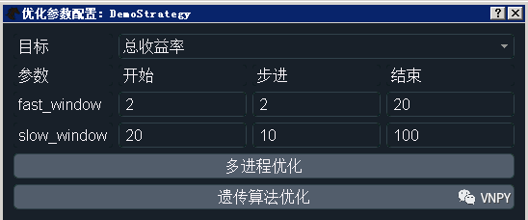

在弹出的对话框中，我们把之前的参数想法输入进去：

目标函数就选择最简单的总收益率

fast\_window，开始数值为2，结束数值为20，每次步进为2（即2、4、6、8、10...）

slow\_window，开始数值为20，结束数值为100，每次步进为10（即20、30、40、50、60...）

点击“多进程优化”，使用暴力穷举算法（Brute-Force Algorithm），同时运行多个并行的Python进程，充分利用CPU的核心数量来加快优化速度。

优化完成后，日志信息中会有相应的提示，同时左下角的“优化结果”按钮会亮起：



点击后看到每组参数组合，所对应的目标函数结果：



效果最好的是fast\_window为18，slow\_window为90，带入到策略回测中运行后：



**参数优化大法好！！！**

可能在前面铺垫了那么多的情况下（过度拟合风险、双均线信号普通、移除了滑点手续费），你不见得还会脑子里蹦出这么一句话，但不可否认参数优化后的效果提升非常明显。

在本篇教程的最后，希望提醒大家的是：尽管看起来一路点点鼠标就能搞出个漂亮的资金曲线了，但实际上量化策略回测和优化过程中充满了各种各样的地雷。

到目前为止我们所讲述的只是最最基础的**操作方法**，还远没有涉及到**实践经验**的内容，这块要么大家用自己的真金白银在交易中慢慢积累，另一个成本更低的选择当然就是关注我们后续的进阶教程了！